ESPECIFICACIONES DE REQUERIMIENTOS DE SOFTWARE

COUNTING FOOD

INTEGRANTES:

Jorge Camilo Colmenares Santos  
Oscar Julian Tinjaca Reyes  
Carlos Daniel Rincón Mora   
Kevin Alexander Niño Corredor

Ing. Nicolás Múnera Garzón

Ingeniería de Software I  
Grupo 2

UNIVERSIDAD NACIONAL DE COLOMBIA  
SEDE BOGOTÁ  
2018

**ÍNDICE**

1. Introducción…………………………………………….....  
   1.1. Propósito……………………………………………..  
   1.2. Alcance……………………………………………….  
   1.3. Definiciones……………………………………….....  
   1.4. Referencias ………………………………………….
2. Descripción del proyecto…………………………….......  
   2.1. Funcionalidades……………………………………..  
    2.1.1. Página principal………………………………...  
    2.1.2. Control de Inventario ……………………….....  
    2.1.3. Manejo de Nómina …………………………….  
    2.1.4. Manejo de Horarios ……………………………  
    2.1.5. Manejo de Empleados ………………………..  
    2.1.6. Manejo de Menú ……………………………….  
    2.1.7. Manejo Económico …………………………….  
   2.2. Características del usuario ……………………….  
   2.3. Restricciones …………………………………….....
3. Especificación de requerimientos …………………….  
   3.1. Interfaces de Usuario …………………………….  
   3.2. Especificación en lenguaje natural...................  
    3.2.1. Requerimientos Funcionales ……………....  
    3.2.2. Requerimientos no funcionales …………..  
    3.2.2.1. Requerimientos de usabilidad ………..  
    3.2.2.2. Requerimientos de eficiencia ………….  
    3.2.2.3. Requerimientos de fiabilidad ………….  
   3.3. Casos de Uso ……………………………………..  
   3.4. Tablas de Casos de Uso ………………………..

**1.Introducción**

**1.1 Propósito**

Este documento se realizó con el propósito de extraer documentar y analizar los requerimientos para la elaboración de un sistema de manejo interno de un restaurante, en el cual el administrador pueda tener un mejor control del inventario, nomina, empleados, menú, horarios y manejo económico del restaurante, otro propósito de dicho sistema es que el usuario (empleado) pueda revisar también su horario, nómina y otros aspectos dependiendo de su cargo.

El sistema será realizado, enviado y modificado en plazos de entregas periódicas en las cuales se toma el feedback del cliente (dueño del restaurante), y de esta manera mejorar el sistema a su gusto y necesidades.

**1.2 Alcance**

Con este informe se pretende otorgar al cliente una visión general y detallada de lo que será el sistema a entregar teniendo en cuenta las especificaciones recibidas por parte del mismo: esto mediante bocetos y diagramas físicos que permitan entender las funcionalidades, entradas, salidas, permisos y participaciones de los stakeholders, entre otros, pero sin llegar a entregar aún alguna instalación del sistema virtual; de esta manera no se gastan recursos innecesariamente y el cliente tendrá una idea del concepto del producto desde todos sus puntos de vista. Esto se realizará mediante un proceso de software por prototipos, el cual consiste en hacer entregas periódicas al cliente en las que este obtiene una retroalimentación del producto parcial, y mediante un breve examen evalúa las necesidades que tiene de este para ser corregidas en una próxima entrega. De esta manera se busca mejorarlo para así lograr montarlo en una aplicación tanto como página web además se hará un uso uso de la infraestructura de la base de datos que el cliente ya posee.

**1.3 Definiciones**

Administrador: Un administrador de sistemas es pues el encargado de instalar o mantener un sistema compuesto por varios componentes informáticos, en óptimas condiciones de funcionamiento para su uso correcto por parte de los usuarios de estos. Para ello debe supervisar el estado del sistema periódicamente, realizar tareas de mantenimiento y de reparación, compra de nuevos elementos, actualizaciones, seguridad, configuración de los equipos y de la red... etc.

Usuario: Para la informática es un usuario aquella persona que utiliza un dispositivo o un ordenador y realiza múltiples operaciones con distintos propósitos. A menudo es un usuario aquel que adquiere una computadora o dispositivo electrónico y que lo emplea para comunicarse con otros usuarios, generar contenido y documentos, utilizar software de diverso tipo y muchas otras acciones posibles.

Base de datos: Se refiere a un sistema que permite almacenar y consultar un conjunto de datos de un tipo designado.

Front end: Se refiere a toda la parte del desarrollo de un software destinada a la interacción con el usuario y la disposición visual de su información.

Back end: Se refiere a toda la parte del desarrollo de un software destinada a su funcionamiento interno y el tratamiento de los datos.

Servicio web: Son un conjunto de aplicaciones o tecnologías interpretables en la web en los que se intercambian datos con el objetivo de ofrecer determinados servicios, los proveedores ofrecen sus servicios como procedimientos remotos y los usuarios llaman a estos procedimientos a través de la Web [1].

Software: Conjunto de programas, instrucciones y reglas informáticas para ejecutar ciertas tareas en un dispositivo computacional [2].

Offline: Término usado en el que un dispositivo no se encuentra conectado a una red, servicio o sistema.

Servidor: Unidad informática que proporciona diversos servicios a computadoras conectadas con ella a través de una red [2].

Stakeholder: Toda persona que interactúa con el sistema que no es un desarrollador.

**1.4 Referencias**

[1] W3c publicado en, www.w3c.es/divulgaciones/GuiasBreves/ServiciosWeb.

[2] Real academia de la lengua española, "Servidor": www.del.rae.es/srv/fetch?id=XhbjsNo.

[3] Definicion ABC https://www.definicionabc.com/tecnologia/usuario.php

[4] Fuente https://sistemas.com/administrador.php

**2. Descripción del Proyecto**

En esta parte del documento hablaremos más específicamente del sistema. Se explicará la página web en su contexto con el fin de dar una explicación breve y concisa de lo que realizará dicho producto. Así mismo, para dar las pautas sobre las diferentes funcionalidades que realizará el sistema.

**2.1 Funcionalidades**

**2.1.1. Página principal**

En la página principal, encontraremos la interfaz de logueo para ingresar a la página web (Véase fig.1). Dicho logueo permitirá mantener una seguridad sobre la información relevante de todo el restaurante y una exclusividad que permitirá que únicamente los empleados y administradores del restaurante puedan ingresar al sistema.

**2.1.2. Control de Inventario**

En la sección de control de inventario se mantendrá una visualización general de toda la materia prima que mantiene el restaurante, dicha sección será exclusivamente de los administradores, esto, con el fin de mantener una seguridad a la hora de modificar datos más internos de dicho lugar. Así mismo, tendremos la opción de agregar y quitar productos, lo cual mantendrá una constante actualización de la nueva materia prima que podrán usar los cocineros a la hora de trabajar.  
Por último, tenemos la parte de modificar las cantidades actuales de cada producto, dicha función, es bastante importante porque mantiene un conteo sobre los productos gastados en el restaurante día a día. Así mismo, los propios administradores (por fuera de la aplicación), podrán llevar un promedio de cuánto se gasta por semana para futuros pedidos.

**2.1.3. Manejo de Nómina**

En este apartado se deberá tener en cuenta la siguiente restricción, al manejar dos funciones llamadas “ver desprendibles de nómina” y “agregar novedades” esta última función únicamente estará activada para los administradores de la página web.  
Para la función “ver desprendibles de nómina” tendremos las diferentes quincenas en las que ha trabajado cada empleado del restaurante con su respectivo valor consignado en su cuenta de ahorros. Así mismo, al seleccionar cualquier quincena, se dispondrá de un formulario donde aparecerá datos más específicos sobre su quincena trabajada; mientras que en la función “ Agregar novedades de nómina” se dispondrá de una interfaz para el administrador en la cual pueda agregar algún adicional en la nómina de cualquier empleado, con el fin de solucionar posibles disconformidades generadas por los empleados.

**2.1.3. Manejo de Horarios**

Está funcionalidad tiene como eje principal el lograr observar cada horario semanal por parte de los empleados y administradores, al igual que la funcionalidad anterior (Manejo de Nómina), esta sección tendrá una tarea exclusiva para los administradores llamada “ Gestionar Horario”, la cual, en función de la cantidad de personas que necesite el restaurante, los administradores podrán establecer los horarios a los empleados semana a semana y ver los diferentes permisos que han pedido los empleados. Así mismo, para los demás empleados se tendrá la opción “Ver Horarios”, la cual, aparecerá un formulario donde estarán los datos del empleado junto con el horario semanal dispuesto por los administradores. Y por último, se tendrá la funcionalidad de “permisos” en la que el empleado logrará pedir con anterioridad una modificación en el turno o un descanso para determinado día de la siguiente semana.

**2.1.4. Manejo de Empleados**

En esta sección tiene como funcionalidad principal listar los empleados que actualmente se encuentran trabajando en el restaurante, así mismo, permite agregar o eliminar un empleado y permite modificar ciertos campos de los actuales empleados como cargo y sueldo.

**2.1.5. Manejo de Menú**

En esta sección de la página podremos encontrar dos funciones principales sobre el menú, la primera será “Agregar Menú”, donde saldrá el listado de los productos que ofrece el restaurante para los comensales con sus respectivos precios, y así mismo se podrán agregar o eliminar producto dependiendo de lo que se disponga en el inventario, es decir, antes antes de agregar un menú, se debe verificar con el inventario, si todos los productos están disponibles.  
En la parte de “pedidos” solamente tendrá acceso el usuario cuyo cargo sea cajero, con el fin de llevar un conteo de los menús que se van pidiendo en el transcurso del día, así mismo, dicha información se va acumulando con el fin de llevar un conteo de ingresos para el restaurante de manera diaria y mensual.

**2.1.6. Manejo Económico**

Está ultima sección es de uso exclusivo para los administradores; Acá podemos encontrar un listado general de los ingresos del restaurante, así como un listado de la cantidad de menús vendidos en cierto día o en el mes y así mismo, se pueden agregar por el usuario los diferentes gastos que ofrece por día el restaurante, así se lleva una diferencia entre gastos e ingresos que dan como resultados las ganancias que se obtienen del restaurante.

**2.2. Características del Usuario**

* El *administrador* tendrá permisos para modificar las bases de datos de los empleados y de la materia prima que tendrá en bodega, también tendrá la potestad de agregar novedades en la nómina de los empleados en dado caso que los mismos presenten inconformidades con su sueldo. Así mismo, tendrá la libertad para acceder a la creación de horarios, ver las finanzas del restaurante e ingresar los gastos del restaurante, con el fin de ver la economía total del negocio.Cabe aclarar que, por cuestiones de seguridad, al ingresar un nuevo empleado, este no deberá ser de cargo “Administrador”.
* El *empleado* tendrá la oportunidad de revisar sus horarios, así mismo, podrá gestionar permisos para sí mismo en dado caso que desee un turno en específico para determinado día, de igual forma podrá revisar sus desprendibles de nómina con el fin de llevar información que se correlacione con lo trabajado durante la quincena.
* El *cajero* tendrá las mismas características que el *empleado* adicionando una más: podrá tomar los pedidos de los clientes para que, implícitamente, se lleve los ingresos y los datos de las ventas por parte del restaurante.

**2.3. Restricciones**

La tenencia de una conexión a internet no es menester cuando se accede al sistema en el restaurante debido a que durante la ejecución de la aplicación esta recibe y envía datos a un servidor local, sin embargo cuando se quiere ingresar fuera de la planta física, es necesario una conexión a internet estable para el correcto funcionamiento.

La cantidad de usuarios no es un impedimento para el correcto funcionamiento del sistema, ya que el campo donde el sistema se desarrollara es en restaurantes, específicamente para los administradores y empleados, y ya que es un número limitado, y no muy grande de personas, todas podrán acceder a los servicios del sistema de forma correcta.

Por último, se asume que, ya que el sistema será usado por medio de un ordenador, este tenga la capacidad de procesamiento y la memoria suficiente para ejecutar el sistema de manera eficiente.

**3.Especificación de requerimientos**

**3.1 Interfaces de usuario**

En esta sección se presentarán los diferentes mockups de las páginas principales del sistema a desarrollar.

* **Login:**

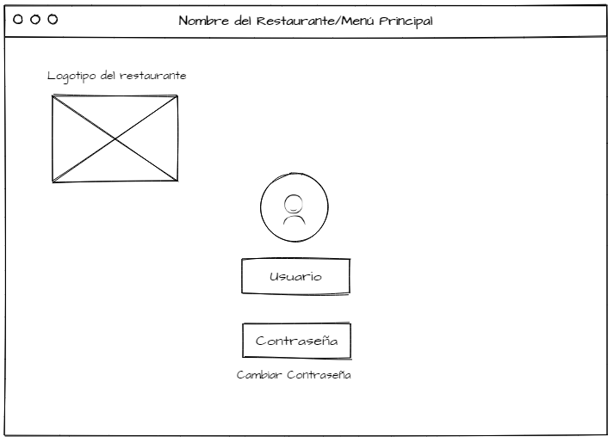

Figura 1: Mockup Login.

En esta interface se localizan los componentes que permitirán a los trabajadores del restaurante ingresar al sistema interno de dicho restaurante, en la parte superior izquierda aparece un recuadro el cual indica el logotipo del restaurante. En la parte central aparecerá una casilla donde se ingresara el nombre del usuario y la casilla de abajo sera para ingresar la contraseña del usuario.

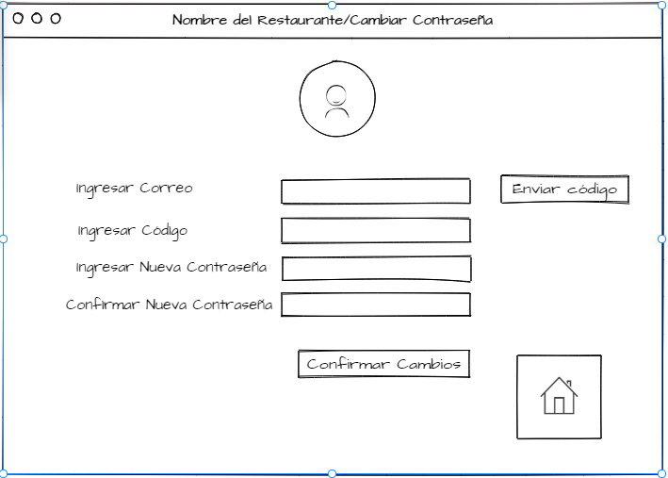

Figura 2: Mockup Cambiar contraseña.  
En este apartado, el usuario ingresará su correo electrónico y se enviará un código, una vez este código coincida con el enviado se activarán las casillas para ingresar nueva contraseña, el usuario confirmará la contraseña y guardará cambios.

**-Menú Principal:**

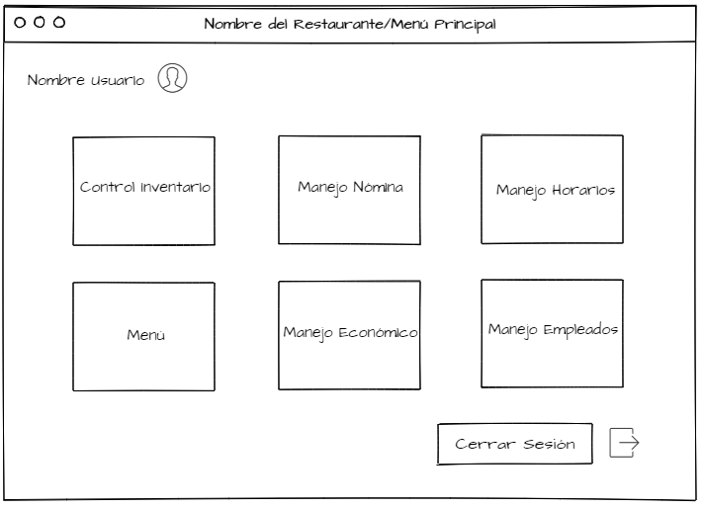

Figura 3: Mockup Menú Principal.

En esta interfaz se mostrará todo las opciones principales que maneja el sistema interno del restaurante, en la parte superior izquierda se mostrará un mensaje de bienvenido y a la derecha de este aparecera el nombre completo del usuario que acaba de iniciar sesión seguido de este tambien aparecera una foto de perfil del usuario, en la parte superior izquierda aparecerá el nombre del restaurante, en la parte de abajo aparecen 6 botones, el primer botón (Control Inventario) nos redireccionará a la interfaz de control inventario, el segundo boton (Manejo Nomina) nos redireccionará a la interfaz de Manejo nomina, y así con los otros 4 botones Manejo Horarios, Menú, Manejo Económico, Manejo Empleado.

**-Inventario:**

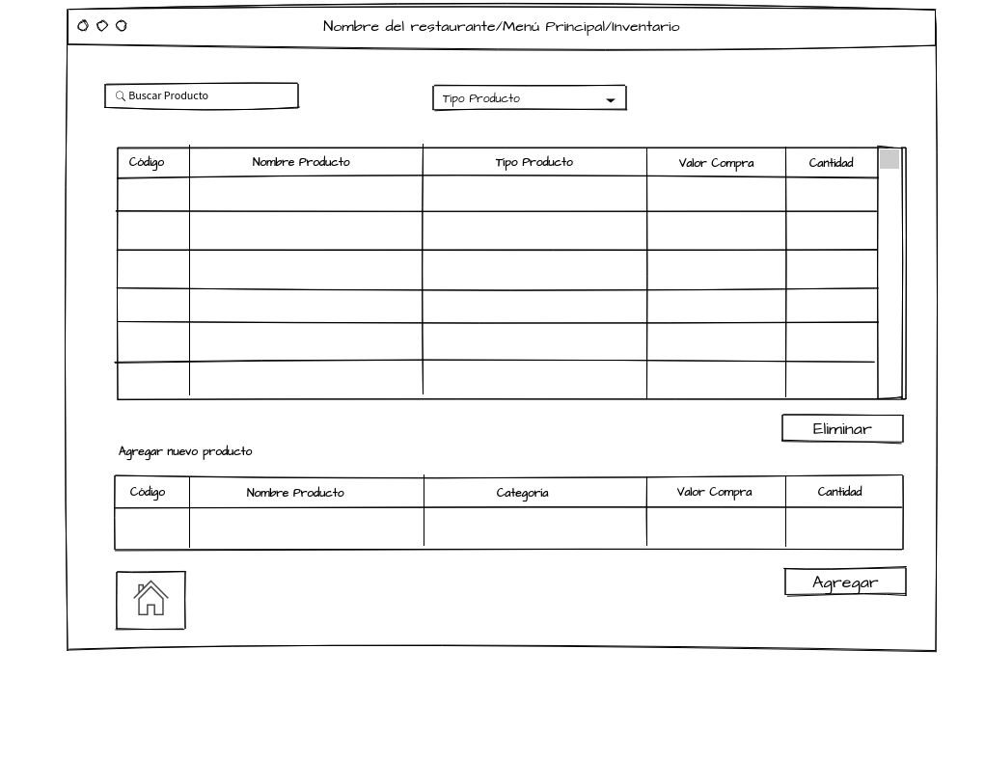

Figura 4:Mockup Inventario

En esta interfaz se manejara todo lo relacionado con el inventario del restaurante, con la entrada, salida y búsqueda de productos, la casilla que está en la parte izquierda superior permitirá al usuario buscar un producto por su nombre y este aparecerá en la tabla que está abajo, el dropdown que está a la derecha de la casilla de buscar producto permitirá hacer un filtrado por el tipo de producto, en la tabla aparecerá los registros de cada producto cada registro del producto tiene los siguientes campos, (código) cada producto tiene un código que lo identifica, (nombre producto), (Tipo producto) un ejemplo de este campo puede ser que un producto de tipo bebida o otro de tipo carne, pescado etc. el campo (valor compra) muestra el valor que tiene el producto, el campo (cantidad) muestra cuántas unidades hay en el inventario de producto, hay que aclarar que en este campo como en el de valor compra se permitirá cambiar los valores debido a que uno de estos productos puede subir de precio o en el campo de cantidad puede que lleguen nuevas cantidades de dicho producto y se puedan sumar con los que ya estaban registrados en el inventario. El botón Eliminar permite eliminar un producto del inventario del restaurante, más abajo habrá una pequeña tabla que solo recibe un registro dicha tabla es para registrar un nuevo producto que no estaba en el inventario, el producto se agregara con el botón de Agregar que esta debajo de la pequeña tabla, y por último pero no menos importante esta un boton con un logo de una casa dicho botón permitirá volver al menú principal del sistema.

**- Nomina:**

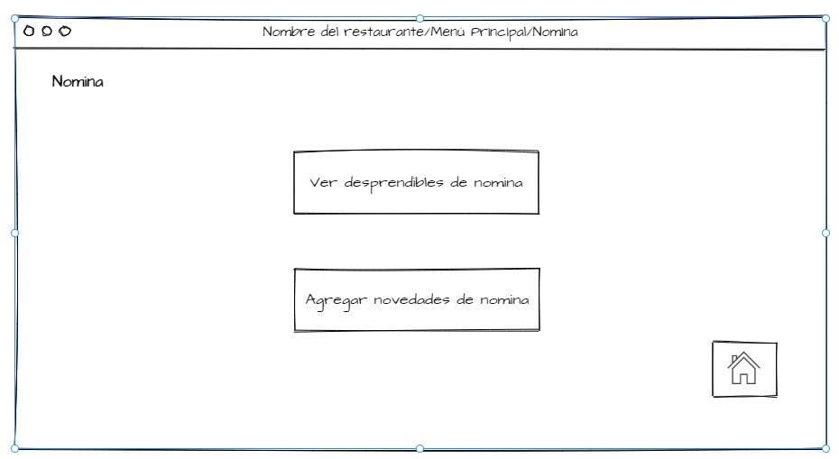

Figura 5: Mockup Nómina

En esta interfaz se podrá acceder a dos opciones por medio de dos botones que están en el centro,el primero ver desprendibles de nómina y el segundo agregar novedades de nómina el cual solo estará habilitado por el administrador del restaurante, y por último el botón con el logo de la casa que permite dirigirse al menú principal del programa

**-Nomina (ver desprendibles de nómina)**

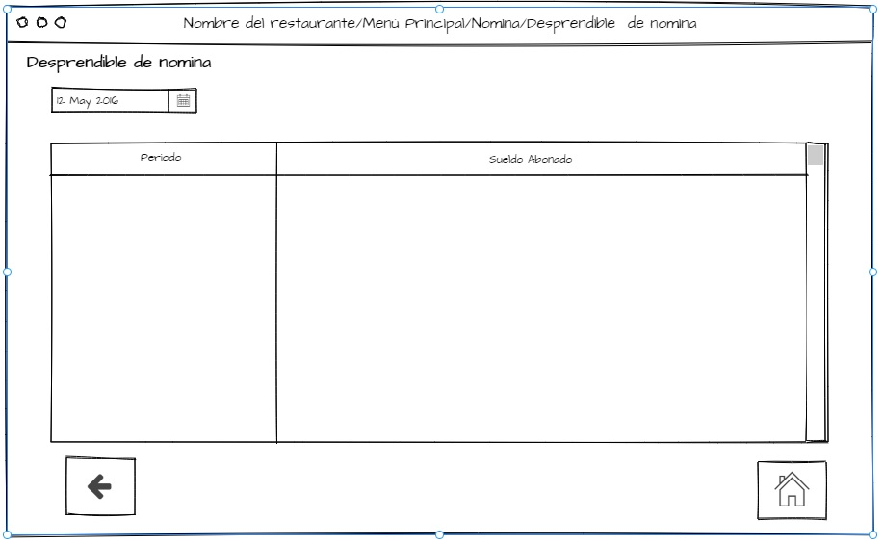

Figura 6:Mockup desprendibles de nómina

En esta interfaz se mostrará un listado de la nómina de los empleados, el date input nos permitirá hacer un filtrado por fechas para ver un historial de los sueldos que ha recibido el empleado del restaurante, la tabla de abajo permitirá ver la fecha y el valor del sueldo que recibió en esa fecha el empleado, más abajo estará un botón con un icono de una flecha el cual nos redireccionará al menú anterior de nomina, y a la parte derecha inferior estará el botón con un logo de una casa que nos redireccionará al menú principal.

**-Nomina (Agregar novedades de nómina)**

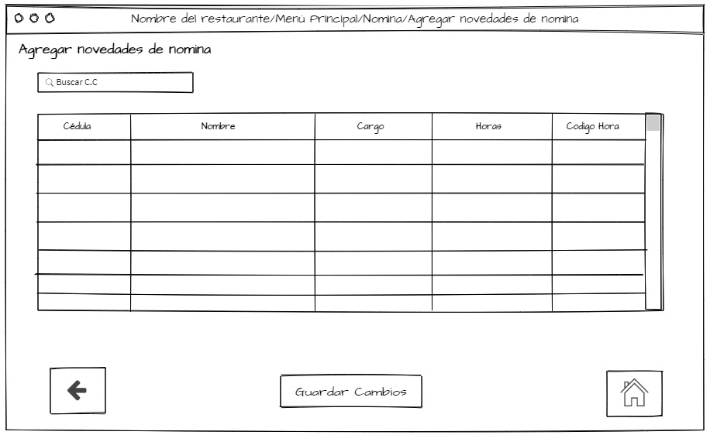

Figura 7: Mockup Agregar novedades de nómina

En esta interfaz la cual solo tendrá acceso el administrador se agregaran todas las novedades de la nómina de los empleados del restaurante, en la casilla buscar cc, se filtra el empleado por su numero de cedula, para que este salga en la tabla de abajo, dicha tabla tendrá los campos cedula, nombre donde saldrá el nombre del empleado, cargo, horas que son las cantidades de horas que laboró el empleado, y un codigo hora el cual es un identificador que diferencia si el empleado hizo horas diurnas, nocturnas o festivos, estos códigos se agregaran a mano, mas abajo esta el boton de guardar cambios, y en la parte izquierda inferior estará el botón con una flecha que nos permitirá ir al menú anterior a esta interfaz, y el botón del icono de la casa que nos llevará al menú principal del programa.

**-Horario:**

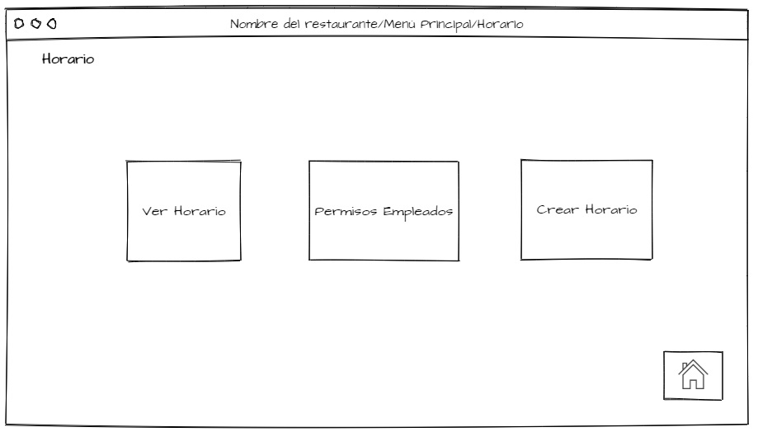

Figura 8: Mockup Horario

en esta interfaz aparecerá tres botones los cuales nos redireccionará cada a uno a una interfaz, el primer botón es ver horario, el segundo permisos empleados y el tercero crear horario, mas abajo estara el botón que nos lleva al menú principal.

**-Horario (ver horario):**

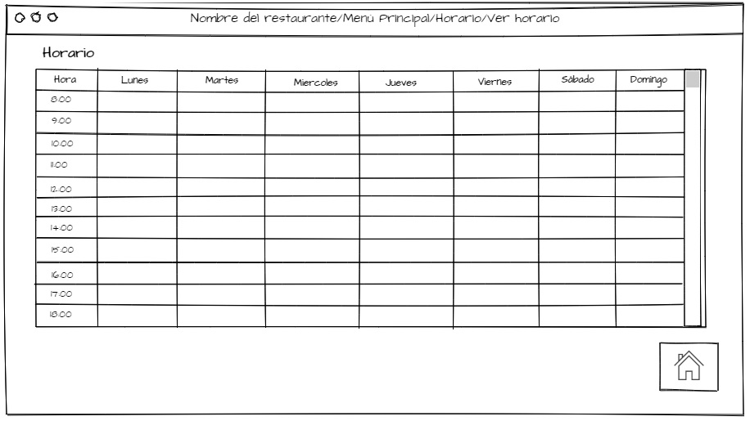

Figura 9:Mockup Ver Horario

Aca los empleados podrán ver su horario de trabajo

**-Horario (permisos empleado):**

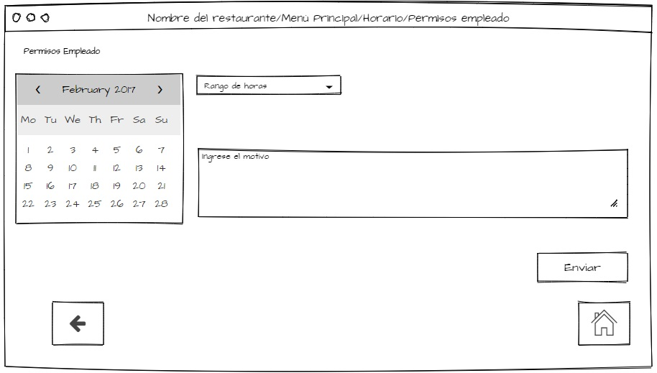

Figura 10:Mockup Permisos empleado

En esta Interfaz, los empleados podrán solicitar un permiso laboral, hay un almanaque que permite agregar la fecha para solicitar el dia del permiso, a su derecha hay un dropbox el cual permitirá escoger un rango de horario por si quiere cambiar de hora, abajo hay una casilla donde el empleado podrá poner el motivo del por qué pide el permiso, y el botón de enviar, mas abajo esta el boton de regresar al menú anterior y el botón de ir al menú principal.

**-Horario (Crear Horario)**

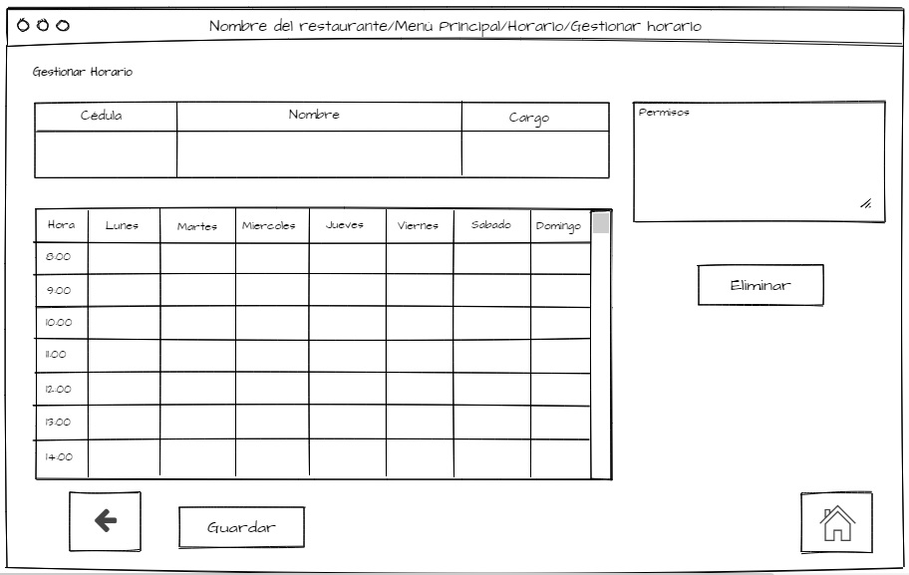

Figura 11: Mockup Gestionar Horario

La única persona que tiene permisos para acceder a esta interfaz es el administrador el cual acomodará los horarios de los empleados del restaurante, la primera casilla de esta interfaz permite buscar por numero de cedula el trabajador al cual se le va a modificar el horario, abajo aparecerá en la tabla el nombre del usuario con su cédula y el cargo que tiene este, al lado derecho estará un recuadro con los permisos solicitados por parte del empleado,debajo de este esta el boton eliminar el cual eliminara lo que está dentro de la casilla de permisos, mas abajo estara el horario del trabajador para poder modificarlo, en la mitad esta el boton de guardar, mas abajo estara un botón con un icono de una flecha el cual redirecciona al menú anterior, y el boton del menu principal.

**-Menú**

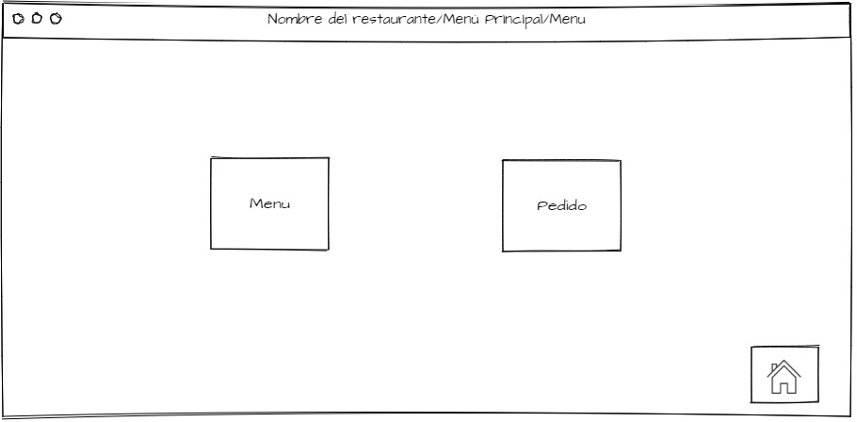

Figura 12: Mockup Menú

Esta interfaz tiene dos botones el de menú y pedidos además del botón del menú principal

**-Menu(Menu):**

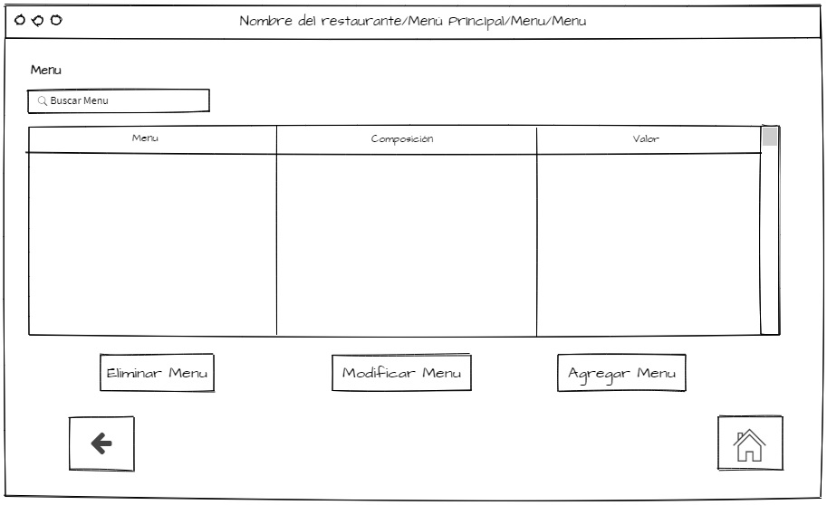

Figura 13: Mockup Menu (menu)

En esta interfaz se manejara el menú del restaurante, hay una casilla que nos permite buscar un plato o una bebida por su nombre, en la tabla de abajo aparecerá el nombre del plato o la bebida, la composición del plato es decir que ingredientes, y el valor de este, más abajo aparecerán tres botones, eliminar menú, modificar menú y agregar un nuevo menú este botón redireccionará a una nueva interfaz donde se agregara el nuevo menú, además de los dos botones que son devolverse a la interfaz interior o el boton del menu principal.

**-Menú (Agregar menu)**

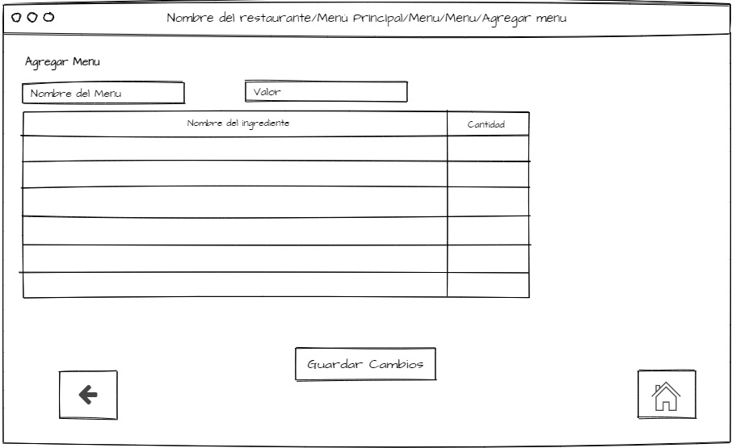

Figura 14: Mockup (Agregar menú)

En esta interfaz se agregara un nuevo menú para el restaurante en las dos primeras casillas se agregara el nombre y el valor que tendrá este para la venta, en la tabla de abajo se registrara los ingredientes del plato y la cantidad de estos esto con el fin de tener un mejor control respecto con el inventario del restaurante, mas abajo estara un botón para guardar el nuevo plato o bebida y como siempre estarán los dos botones uno que regresa a la interfaz anterior y otro que lleva al menú principal del sistema.

**-Menú (Pedidos)**

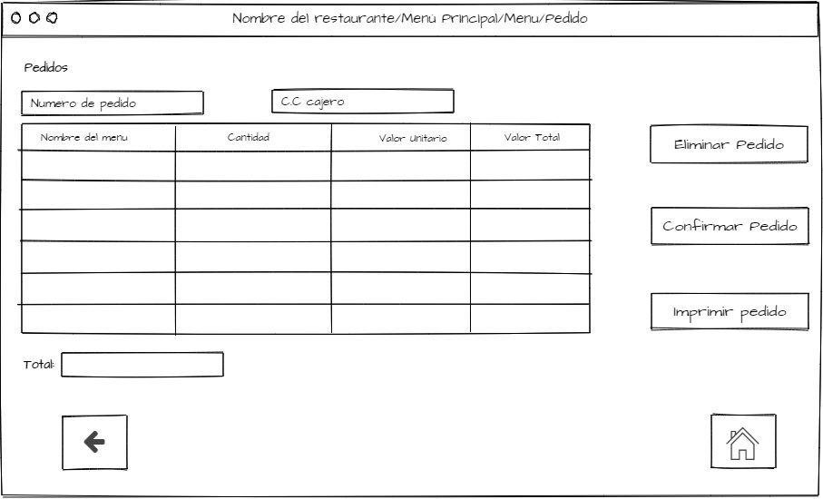

Figura 15:Mockup (Agregar Pedidos)

En esta interfaz el cajero manejara los pedidos de los platos o bebidas que se pidan en el restaurante, la primera casilla al a izquierda va ser el número del pedido el que irá en la factura que se le entregará al cliente, la casilla de la derecha es donde el cajero que atiende el pedido tendrá que ingresar su numero de cedula, la tabla de abajo mostrará los pedidos que se han hecho, la cantidad, y su valor unitario y el valor total si se ha pedido más de un plato, a la derecha de esta tabla aparecerán 3 botones uno de eliminar pedido, confirmar pedido, y el de imprimir pedido que será la factura que se le entregará al cliente del restaurante, abajo aparecerá una casilla con el total del pedido de una mesa, y los botones de regresar a la interfaz anterior o ir al menú principal.

**-Manejo económico**

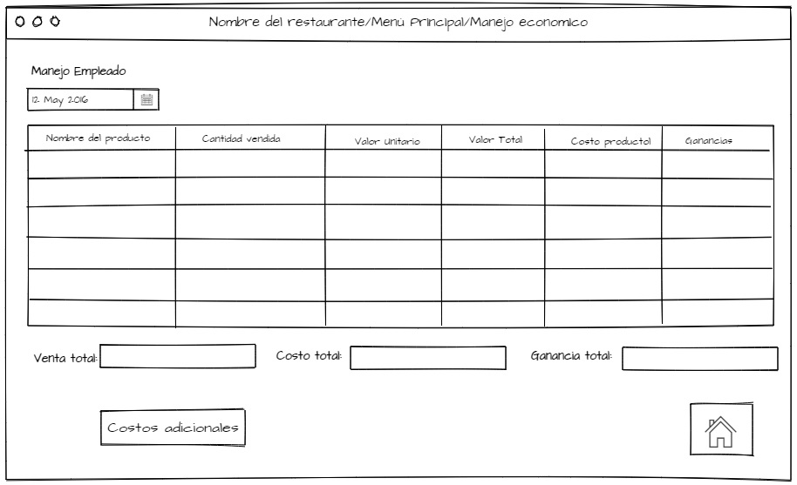

Figura 16: Mockup (Manejo económico)

En esta interfaz se manejara todo lo que son gastos, ventas y ganancias que tiene el restaurante, arriba hay un date input el cual nos permitirá filtrar las ventas que se hicieron en una fecha exacta, abajo aparecerá una tabla que nos mostrará por producto lo que se vendió en el dia ademas del costo que tiene hacer cada plato o el precio original que tiene una bebida por ejemplo, y el campo final de dicha tabla nos mostrará las ganancias que se consiguen por plato más abajo aparecerá 3 casillas mostrándonos el total de ventas, el total de costos, y el total de ganancias, mas abajo estara el botón de costos adicionales que lo llevará a una interfaz de ingresar costos, y al final estará el botón que nos redirigirá al menú principal.

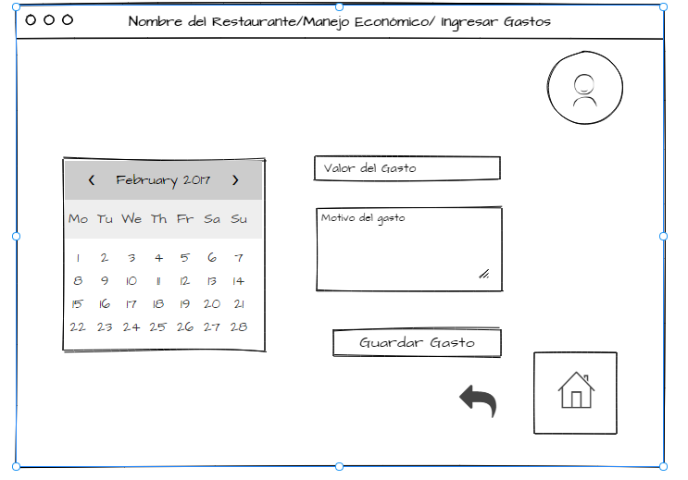

Mockup 17. Ingreso de Gastos

En esta interfaz podremos ingresar los gastos diarios que ofrece el restaurante, la secuencia es la siguiente. Primero ingresamos la fecha en el calendario del gasto, luego se ingresará el valor del gasto y en el cuadro de texto, se especificará el motivo por el cual fue el gasto. Para finalizar guardamos cambios.  
Adicional tenemos los botones “Home” y “volver atrás”.

**-Manejo de Empleados**

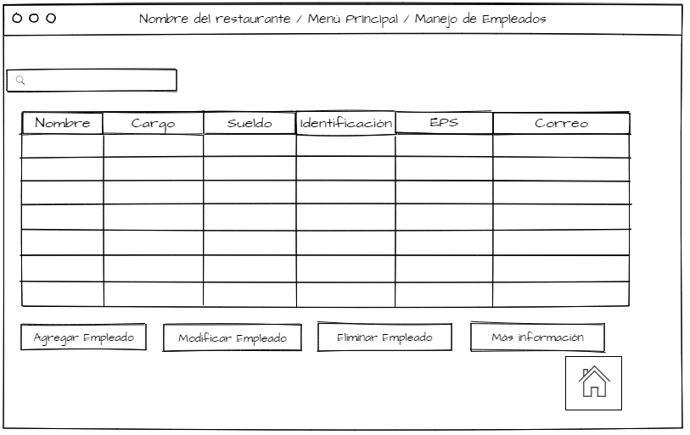  
Figura 18: Mockup (Manejo económico)

En esta interfaz se tendrá en cuenta todo lo relacionado con los empleados que se encuentran laborando en el restaurante, tendremos los datos más importantes por empleado como son Nombre,Cargo, Sueldo, etc..Si queremos filtrar un usuario por un campo más específico, en el buscador podremos escribir el número de identificación, esto nos ayudará a encontrar al empleado de forma más rápida. En dado caso que queramos una información más detallada del empleado, seleccionaremos la casilla del nombre del empleado y luego se activará el botón “más información”, una vez clickeado el botón saldrá toda la información restante.  
También tendremos a disposición el botón “Agregar Empleado” el cual registrará a un nuevo empleado con todos los datos importantes para la compañía.

Tenemos también como opciones como “Modificar empleado”, la cual permitirá modificar campos como sueldo o cargo, pero no podrá modificar datos como Nombre o identificación, ya que estos no cambian durante la estadía laboral y tenemos la opción “Eliminar empleado”, dicha opción permitirá borrar toda la información relacionada con el empleado, incluyendo el usuario y contraseña para ingresar el sistema, está opción se usará cuando un empleado decida renunciar o los propios administradores decidan prescindir de sus servicios.  
Para finalizar, tenemos la opción de “Home”, para volver al menú principal.

**3.2. Especificación en lenguaje natural  
3.2.1. Requerimientos Funcionales**

* *Login*:   
  Es la cara principal de la página web, el usuario digitará su usuario y posteriormente su contraseña. Si al validar la información con el sistema y esta es correcta, se accedera a las demás funciones de la página, de lo contrario se pedirá de nuevo la contraseña, y si erra 3 veces dicha contraseña, se enviará al correo eléctronico del usuario una clave temporal.
* *Registrar a un empleado:*  
  Al añadir al empleado en la base de datos de empleados del restaurante se tendrá en cuenta los campos como nombre, sueldo,cargo, correo y entre ellas la clave, que será la primordial para lograr ingresar a las funcionalidades del sistema, se debe tener en cuenta que para registrar a un empleado únicamente lo podrán hacer los administradores.
* *Agregar producto en inventario:*   
  La página tendrá una serie de campos para agregar diferentes productos que no estén anteriormente en el inventario. Los campos requeridos son nombre, código, tipo de producto, valor de compra y cantidad.
* *Modificar producto en inventario:*  
  Se seleccionará el producto y se abrirán únicamente dos campos a modificar, el precio del producto (porque pueden cambiar de proveedor y variar el costo) y las cantidades, esto con el fin de llevar un conteo diario de los productos que se van gastando en el día y mantener un control con lo que llega y lo que se va.
* Eliminar producto en inventario:  
  Se seleccionará el producto a eliminar y se activará el botón “Eliminar producto”, una vez se presione el botón, se confirmará el borrado del producto, y este se eliminará del inventario y de la base de datos de los productos.
* *Ver nómina:*En esta sección aparecerá todas las quincenas laboradas por el empleado desde la activación de la página, y así mismo se podrá seleccionar la quincena y aparecerá un desprendible de nómina, el cual tendrá los datos personales del empleado y sus horas trabajadas, su sueldo, adiciones económicas y deducciones como lo son pensiones y cesantías.
* *Agregar novedades en nómina:*  
  Se despliega todos los empleados y el administrador filtra por la cédula al empleado al cual se le agregará las novedades en nómina, estas novedades, van con un código y así se distingue el valor por hora a abonar en la siguiente quincena. Dicho cambio es reportado en el desprendible de nómina del empleado a agregar las horas.
* *Ver horario:*  
  En esta sección el usuario dispondrá de una lista de lunes a domingo donde aparecerá marcados las horas en las que deberá laborar. Dicho horario se actualiza semanalmente.
* *Pedir permisos:*En esta parte, los empleados dispondrán de un calendario con un cuadro de texto donde podrán escoger un dia y un motivo por el cual sea necesario un cambio de turno o un descanso; la opción si es aprobado o no, depende del administrador.
* *Ver permisos:*En la gestión de horarios, el administrador podrá visualizar los permisos de los empleados mediante una “bandeja de entrada”, una vez abierto el permiso, tendrá la opción de borrarlo para mantener la bandeja limpia.
* *Crear horarios:*El administrador, en función de lo que requiera el restaurante, podrá administrar los horarios de los empleados, tendrá que digitar la cédula y así mismo ajustar los horarios de lunes a domingo y las 8 horas laborales.
* *Ver menú:*En esta opción se desplegará todos los productos en venta para el restaurante, esto ayudará al mesero y al cajero a la hora de ofrecer los productos en el restaurante, así mismo.
* *Agregar menú:*Se dispondrá de varios campos para agregar el nombre del nuevo menú, el valor para el público y una lista vertical de opción múltiple para seleccionar la materia prima que hay en el inventario con la que se usará en el nuevo menú, esto con el fin de evitar inconsistencias a la hora de preparar algo cuya materia prima no esté disponible en el restaurante.
* *Eliminar menú:*Se seleccionará el menú y se activará el botón correspondiente llamada “eliminar menú” el administrador presionará dicho botón y confirmará la eliminación del producto, esto se realiza con el fin de no tener productos sin existencia o innecesarios para el restaurante.
* *Realizar pedido:*El cajero tendrá a su disposición la lista completa de todo lo que se vende en el restaurante, seleccionará la cantidad de los productos escogidos por los clientes a través del mesero, se totalizará y saldrá un desprendible con lo que pidieron los clientes y un valor del total de lo que se pidió.
* *Cancelar pedido:*En el dado caso que un comensal decida cancelar el pedido, se tendrá un botón llamado “cancelar pedido”, se utilizará para mantener un conteo de las posibles deserciones en el restaurante y evitar posibles fraudes por parte del cajero, una vez se presione el botón, el administrador digitará un código único para confirmar la cancelación del pedido.
* *Ver ingresos del restaurante:*  
  Esta característica, únicamente es de visualización, acá lograremos ver la cantidad de ingresos que ofrece el restaurante, así mismo lograremos ver la cantidad de menús vendidos por día y por mes, como lo desee el administrador.
* *Ingresar gastos del restaurante:*  
  En este opción se dispondrá en una serie de campos en las cuales colocaremos el valor gastado y el día en el que se gastó, esto será bastante útil a la hora de sacar las ganancias del restaurante, y así mismo tener un seguimiento de los gastos durante el mes.
* *Eliminar empleado:*   
  En el dado caso de despido o renuncia de un empleado se debe tener en cuenta que existirán datos que ya no serán útiles, esta opción permite mantener un registro real de los empleado que se mantienen actualmente en el restaurante.
* *Modificar empleado:*   
  Se despliegan campos a modificar como cargo (En caso de ascenso), sueldo, correo; Esto con el fin de mantener la información de todos los empleados actualizada.
* *Cambiar Clave:*  
  En el dado caso que el usuario no recuerde la clave, este dispondrá de una botón para recuperarla, se le pedirá un código que previamente le llegará al correo, y así mismo deberá ingresar dos veces la nueva contraseña.

**3.2.2. Requerimientos no funcionales**

**3.2.2.1. Requerimientos de usabilidad**

Como se pueden observar en los mockups, la página dispondrá de íconos grandes, secciones de búsqueda y manuales para el usuario. Así mismo se denota que la página posee títulos muy generales, de tal manera que el usuario no tendrá confusiones a la hora de ingresar a alguna funcionalidad de la página web.

**3.2.2.2. Requerimientos de eficiencia**

La página en lo posible no poseerá contenido muy pesado, lo cual puede hacer que se demore en cargar, de igual forma se planea que se maneje un buen hosting y así mismo, se espera que a la hora de implementar y diseñar la página web se le de mayor importancia al rendimiento que al diseño.

**3.2.2.3. Requerimientos de fiabilidad**

Se espera que la página web esté disponible las 24 horas del día, durante los 7 días de la semana, así mismo, debe garantizar todas los funcionalidades acordadas en las reuniones sobre requerimientos funcionales.En el dado caso que la página presente alguna falla, se le prestará atención inmediata y a la hora de realizar actualizaciones para añadir funcionalidades, se realizarán en horarios que no interfieran con la operación del restaurante.  
 **3.2.2.4. Requerimientos de eficiencia (Almacenamiento)**

Al ser un sistema para un restaurante los servidores requieren como mínima 1tb de almacenamiento, esto porque a medida que el tiempo, se irán cargando datos del restaurante como por ejemplo, desprendibles de nómina o el historial de horario. Además debe permitir escalabilidad e implementación de nuevas características.

**3.2.2.5. Requerimientos de Portabilidad**

La página contará con una versión web compatible con los navegadores más utilizados como Google Chrome, Mozilla Firefox, Opera, Safari. Debe comportarse de manera fluida con una concurrencia no mayor a 20 usuarios, con posibilidad de escalar esta cifra.

**3.2.2.6. Requerimientos de Seguridad**

Se espera que la página web posea un certificado SSL para brindar seguridad al usuario en la página web,esto le demuestra a los usuarios que el sitio es auténtico, real y confiable para ingresar datos personales.

**3.3. Casos de Uso**

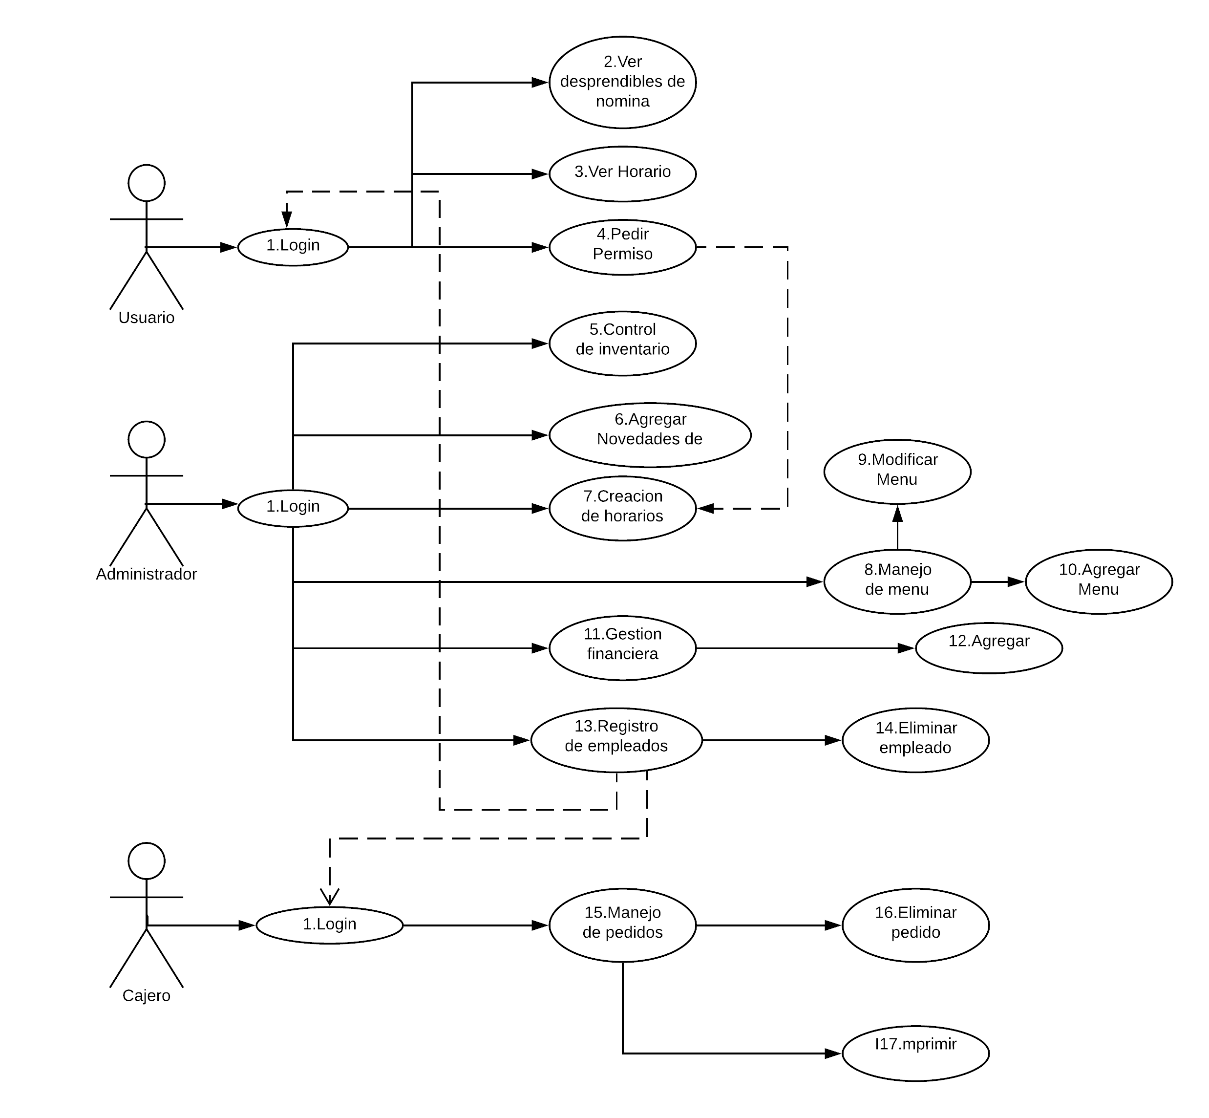

**3.4. Tablas de Casos de Uso**

|  |
| --- |
| **Añadir nuevo producto al inventario** |
| **Actores:** Administrador, Base de Datos |
| **Condiciones Previas**: el administrador debe estar conectado al sistema, se debe detectar la conexión a internet, el servidor encendido y activar los servicios |
| **Post-Condiciones:** se añade un nuevo producto (ingrediente) al inventario del restaurante |
| **Flujo Normal:**  1) Dirigirse al caso de uso “Logueo”.  2) el usuario selecciona la opción “Control Inventario”  3) el sistema pide el código, nombre del producto, categoría, valor compra y cantidad del producto a ingresar  4) el usuario ingresa la información solicitada por el sistema  5) el usuario selecciona la opción de “Agregar”  6) el sistema actualiza la tabla de producto que hay en el inventario  7) en caso de que el usuario quiere seguir añadiendo productos se vuelve a repetir el proceso desde el paso 3  8) en caso de que el usuario no quiere seguir añadiendo producto se da click en el icono home y el proceso termina |
| **Flujo Alternativo:**  1a) la contraseña o el usuario es incorrecto el sistema vuelve a pedir que por favor ingrese el usuario y la contraseña  1b) la contraseña es incorrecta o el usuario (3 veces) se rompe el caso de uso. |

|  |
| --- |
| **Añadir cantidad en los productos del inventario** |
| **Actores:** Administrador, Base de Datos |
| **Condiciones Previas**: el administrador debe estar conectado a la aplicación, se debe detectar la conexión a internet, el servidor encendido y activar los servicios |
| **Post-Condiciones:** se añade un nuevo producto (ingrediente) al inventario del restaurante |
| **Flujo Normal:**  1)Dirigirse al caso de uso “Logueo”.  2) el usuario selecciona la opción “Control Inventario”  3) el sistema pide el codigo o nombre del producto a ingresar para hacer un filtro  5) el usuario selecciona el producto en el campo a editar  4) el sistema pide que se ingrese la cantidad del producto que va ir al inventario  5) el usuario ingresa la cantidad de producto que va para el inventario  6) el sistema actualiza la cantidad de dicho producto que hay en el inventario  7) en caso de que el usuario quiere seguir añadiendo producto se vuelve a repetir el proceso desde el paso 3  8) en caso de que el usuario no quiere seguir añadiendo producto se da click en el icono home y el proceso termina |
| **Flujo Alternativo:**  1a) la contraseña o el usuario es incorrecto el sistema vuelve a pedir que por favor ingrese el usuario y la contraseña  1b) la contraseña es incorrecta o el usuario (3 veces) se rompe el caso de uso.  2a) si el código o el nombre del producto no se encuentra en el inventario el sistema pide al usuario que se ingrese un valor válido |

|  |
| --- |
| **Eliminar productos del inventario** |
| **Actores:** Administrador, Base de Datos |
| **Condiciones Previas**: el administrador debe estar conectado a la aplicación, se debe detectar la conexión a internet, el servidor encendido y activar los servicios |
| **Post-Condiciones:** se eliminará algún producto (ingrediente) al inventario del restaurante |
| **Flujo Normal:**  1) el sistema le pide al usuario que ingrese su usuario y contraseña  2) el usuario selecciona la opción “Control Inventario”  3) el sistema pide el codigo o nombre del producto a ingresar para hacer un filtro  5) el usuario selecciona el producto en el campo a eliminar  4) el usuario selecciona la opción de “eliminar”  5) el sistema alertará al usuario si está seguro de eliminar el producto  6) el sistema procederá a eliminar el producto de la base de datos  7) en caso de que el usuario quiere seguir eliminando productos se vuelve a repetir el proceso desde el paso 3  8) en caso de que el usuario no quiere seguir añadiendo producto se da click en el icono home y el proceso termina |
| **Flujo Alternativo:**  1a) la contraseña o el usuario es incorrecto el sistema vuelve a pedir que por favor ingrese el usuario y la contraseña  1b) la contraseña es incorrecta o el usuario (3 veces) se rompe el caso de uso.  2a) si el código o el nombre del producto no se encuentra en el inventario el sistema pide al usuario que se ingrese un valor válido |

|  |
| --- |
| **Consultar Nómina** |
| **Actores:** Usuario |
| **Condiciones Previas:** El actor debe iniciar sesión, se debe detectar la conexión a internet, el servidor encendido y activar los servicios |
| **Post-Condiciones:** se descarga un comprobante de nómina, donde se discrimina el salario base junto con prestaciones de ley |
| **Flujo Normal:**  1) el sistema le pide al usuario que ingrese su usuario y contraseña  2) el usuario selecciona la opción “Manejo Nomina”  3) el usuario selecciona la opción “Ver desprendibles de nómina”  4) el usuario selecciona el periodo de trabajo del cual desea un comprobante  5) el usuario clickea el servicio de “Descargar PDF” del comprobante  6) el usuario descarga en su computador el comprobante  7) el sistema actualiza su información donde lleva la cantidad de comprobantes solicitados  7) en caso de que el usuario quiere seguir descargando comprobantes, el usuario selecciona la opción de volver y se vuelve a repetir el proceso desde el paso 4  8) en caso de que el usuario no quiere seguir añadiendo producto se da click en el icono home y el proceso termina |
| **Flujo Alternativo:**  1a) la contraseña o el usuario es incorrecto el sistema vuelve a pedir que por favor ingrese el usuario y la contraseña  1b) la contraseña es incorrecta o el usuario (3 veces) se rompe el caso de uso. |

|  |
| --- |
| **Registrar empleado** |
| **Actores:** Administrador |
| **Condiciones previas:** El administrador debe estar logueado en la aplicación, además deberá suministrar datos verificables y completos. Además debe tener conexión a internet desde un navegador web. |
| **Post-Condiciones:** Se le mostrará al usuario registrado un certificado de registro y se le mostrará un formulario al jefe de personal para la verificación de los datos |
| **Flujo Normal:**  1) Dirigirse al caso de uso “Logueo”.  2) el usuario selecciona la opción “Manejo Empleado”  3) el sistema pide el código, nombre, puesto, y contraseña para el nuevo empleado  4) el usuario ingresa la información solicitada por el sistema  5) el usuario selecciona la opción de “Agregar”  6) el sistema actualiza la tabla de empleados que hay en el sistema  7) en caso de que el usuario quiere seguir registrando usuarios se vuelve a repetir el proceso desde el paso 3  8) en caso de que el usuario no quiere seguir añadiendo producto se da click en el icono home y el proceso termina |
| **Flujo Alternativo:**  1) Si los datos no son diligenciados completos o con el formato adecuado, la aplicación solicitará la corrección de los datos  2) Si el usuario no resuelve el captcha, la aplicación pondrá otro captcha  3) El usuario ya está registrado la aplicación no permitirá registro  4) Si no hay conexión la aplicación se recargará y pedirá al usuario volver a diligenciar los datos |

|  |
| --- |
| **Modificar empleado** |
| **Actores:** Administrador |
| **Condiciones previas:** El administrador debe estar logueado en la aplicación, además deberá suministrar datos verificables y completos. Además debe tener conexión a internet desde un navegador web. |
| **Post-Condiciones:** Se le mostrará al usuario registrado un certificado de modificación y se le mostrará un formulario al jefe de personal para la verificación de los datos |
| **Flujo Normal:**  1) Dirigirse al caso de uso “Logueo”.  2) el usuario selecciona la opción “Manejo Empleado”  3) el sistema pide el código, nombre, puesto y sueldo del empleado  4) el usuario modificará la información solicitada por el sistema  5) el usuario selecciona la opción de “Modificar”  6) el sistema actualiza la tabla de empleados que hay en el sistema  7) en caso de que el usuario quiere seguir registrando usuarios se vuelve a repetir el proceso desde el paso 3  8) en caso de que el usuario no quiere seguir añadiendo producto se da click en el icono home y el proceso termina |
| **Flujo Alternativo:**  1) Si no hay conexión la aplicación se recargará y pedirá al usuario volver a diligenciar los datos  3a) Si los datos no son diligenciados completos o con el formato adecuado, la aplicación solicitará la corrección de los datos |

|  |
| --- |
| **Agregar Gastos Restaurante** |
| **Actores:** Administrador, Base de datos |
| **Condiciones previas:** El administrador debe estar logueado en la aplicación, además deberá suministrar datos verificables y completos. Debe tener conexión a internet desde un navegador web. |
| **Post-Condiciones:** Se agregará en la base de datos los datos del restaurante del día ingresado. |
| **Flujo Normal:**  1) Dirigirse al caso de uso “Logueo”.  2) El usuario selecciona la opción “Manejo Económico”  3) El usuario selecciona la opción “Agregar Gastos”  4) El usuario selecciona en el calendario la fecha en que se realizó el gasto.  5) El usuario ingresa en el cuadro de texto el motivo del gasto.  6) El usuario ingresa el valor del gasto.  7) El usuario selecciona la opción “Guardar Cambios”.  8) El usuario confirma cambios.  9) El sistema guarda cambios y retorna al menú principal.  10) Dirigirse al caso de uso “Cerrar sesión”. |
| **Flujo Alternativo:** 2a) Si el usuario escoge otra opción, se rompe el caso de uso.  4a) Si el usuario selecciona un día después de la fecha actual, no permitirá llenar los siguientes datos.  6) Si el usuario no ingresa algún valor, no dejará guardar cambios.  7a) Si el usuario no guarda cambios, se rompe el caso de uso. |

|  |
| --- |
| **Ver Ingresos de Restaurante** |
| **Actores:** Administrador, Base de datos |
| **Condiciones previas:** El administrador debe estar logueado en la aplicación. Además debe tener conexión a internet desde un navegador web. |
| **Post-Condiciones:** El usuario poseerá información sobre las finanzas del restaurante. |
| **Flujo Normal:**  1) Dirigirse al caso de uso “Logueo”.  2) El usuario selecciona la opción “Manejo Económico”.  3) El usuario selecciona la opción “Ver Ingresos”.  4) El usuario selecciona el rango de las fechas en las que desea ver los ingresos del restaurante.  5) El sistema mostrará los ingresos recibidos por los diferentes menús vendidos.  6) Dirigirse al caso de uso “Cerrar sesión”. |
| **Flujo Alternativo:**  2a) Si el usuario escoge otra opción, se rompe el caso de uso.  4a) Si el rango de las fechas es incorrecto, se verificará que el rango sea como fecha límite el mismo día de la consulta. |

|  |
| --- |
| **Crear y Modificar Horario** |
| **Actores:** Administrador |
| **Condiciones Previas:** El administrador debe iniciar sesión y tener conexión a internet |
| **Post-Condiciones:** El sistema enviará al empleado el cambio de horario |
| **Flujo Normal:**  1) Dirigirse al caso de uso “Logueo”.  2) El administrador clickea el botón “Manejo Horarios”.  3) El administrador clickea el botón “Modificar Horarios”.  4) El administrador selecciona al empleado que requiere modificación de horario  5) El administrador modifica el horario del empleado  6) Dirigirse al caso de uso “Cerrar sesión”. |
| 5a)El administrador asignó menos o más de las ocho horas horas hábiles que tiene un empleado |

|  |
| --- |
| **Ver Horario** |
| **Actores:** Empleados, cajero |
| **Condiciones Previas:** El actor debe iniciar sesión y pertenecer al restaurante. |
| **Post-Condiciones:** El usuario conocerá su horario para la siguiente semana y si desea imprimirá su horario. |
| **Flujo Normal:**  1) Dirigirse al caso de uso “Logueo”.  2) El usuario clickea el botón “Manejo Horarios”.  3) El usuario clickea el botón “Ver Horarios”.  4) El usuario si desea, seleccionará la opción “Imprimir horario”.  5) El usuario seleccionará el botón “Home”  6) Dirigirse al caso de uso “Cerrar sesión”. |
|  |

|  |
| --- |
| **Logueo** |
| **Actores:** Administradores, Empleados |
| **Condiciones Previas:** El usuario deberá estar registrado en la base de datos de empleados. |
| **Post-Condiciones:** El usuario accederá a toda las funciones de la página web. |
| **Flujo Normal:**  1) Escribir el nombre del usuario.  2) Escribir la clave correspondiente.  3) Clickear el botón “Entrar” |
| **Flujo Alternativo:**  1a) En dado caso que el usuario digite mal su usuario, se le recordará que el usuario es su número de cédula.  2a) Si el usuario digita mal la clave, el campo de texto se vaciará y se procederá a pedir de nuevo la clave. 2b) Si el error persiste, se enviará un correo con una clave temporal para ingresar y cambiar la clave. |

|  |
| --- |
| **Cerrar sesión** |
| **Actores:** Administradores , Empleados |
| **Condiciones Previas:** Debe cumplirse el caso “Logueo” |
| **Post-Condiciones:** El usuario habrá cerrado sesión con el fin de evitar problemas a futuro con sus datos. |
| **Flujo Normal:**  1) Una vez finalizado la estadía en la página volver al “Home”.  2) El usuario clickea el botón “Cerrar sesión”.  3) El sistema habrá confirmado que el cierre de sesión fue todo un éxito. |
| 2a) En dado caso que el usuario no clickee el botón, el sistema cerrará sesión luego de 5 minutos de inactividad en la página. |

|  |
| --- |
| **Pedir permisos** |
| **Actores:** Empleados |
| **Condiciones Previas:** El actor debe iniciar sesión, se debe detectar la conexión a internet y tener en cuenta el motivo del permiso. |
| **Post-Condiciones:** Se enviará al administrador un “permiso” con la cédula del usuario que lo pidió para posible autorización. |
| **Flujo Normal:**  1) Dirigirse al caso de uso “Logueo”.  2) El usuario selecciona la opción “Manejo Horarios”  3) El usuario selecciona la opción “Pedir permisos”  4) El usuario marca en el calendario el día en el que desea pedir el permiso.  5) El usuario escoge los rangos de horarios en los que desea trabajar o el día de descanso, dependiendo de las necesidades del empleado.  6) El usuario escribe el motivo por el cual pide el permiso.  7) El usuario guarda cambios sobre lo ingresado.  7) En caso de que el usuario desee pedir un permiso de nuevo, volver al caso 4 y seguir el flujo.  8) Una vez finalizado, el usuario presionará el botón “home”.  9) Dirigirse al caso de uso “Cerrar sesión”. |
| **Flujo Alternativo:**  4a) En caso de que el usuario no ingrese la fecha, el sistema le advertirá que la ingrese.  4b)En caso de que el usuario ingrese una fecha anterior al día de la solicitud, se le pedirá que escoja una fecha posterior al día en el que está pidiendo el permiso.  4c) Si el problema persiste, romper el caso de uso.  5a) En caso de que el usuario no ingrese la hora o el descanso, el sistema le advertirá que la ingrese.  6a) Si el usuario no ingresa el motivo, se le advertirá que debe ingresar el porqué del permiso.  7a) Si el usuario decide salir sin guardar cambios, saldrá la advertencia de “Salir sin guardar cambios”.  7b) En dado caso que salga sin guardar cambios, se rompe el caso de uso. |

|  |
| --- |
| **Ver permisos** |
| **Actores:** Administradores |
| **Condiciones Previas:** El actor debe iniciar sesión, se debe detectar la conexión a internet. |
| **Post-Condiciones:** El administrador puede descargar formato de empleados para verificar información |
| **Flujo Normal:**  1) El administrador se dirigirá al caso de uso “Logueo”.  2) El administrador selecciona la opción “Manejo Empleados”  3) El administrador selecciona la opción “Ver permisos empleados”  4) El administrador verá los permisos de los usuarios a modo de bandeja de entrada  5) El administrador podrá buscar un permiso específico indexando el nombre o número de empleado.  6) El administrador se dirigirá al caso de uso “Cerrar sesión”. |
| **Flujo Alternativo:**  3a) Si el administrador busca un empleado que no ha solicitado permiso, el sistema le dirá con una ventana emergente que el usuario no ha solicitado permiso |

|  |
| --- |
| **Realizar pedidos** |
| **Actores:** Cajero, Base de Datos menú |
| **Condiciones Previas:** El cajero debe estar registrado y posteriormente logueado, la base de datos del menú debe estar actualizada. |
| **Post-Condiciones:** El cajero tomará los pedidos de los clientes, se actualizará los ingresos del restaurante dependiendo de los pedidos que se realicen. |
| **Flujo Normal:**  1) Dirigirse al caso de uso “Logueo”.  2) El cajero selecciona la opción “Menú”  3) El cajero selecciona la opción “Pedidos”.  4) El cajero tendrá a disposición la lista actualizada de los productos que vende el restaurante.  5) El cajero seleccionará las cantidades de los productos.  6) El cajero selecciona el botón “Confirmar Pedido”.  7) El cajero selecciona la opción “Imprimir Factura”.  8) El sistema retorna el menú principal de “menú”  9) Si desea volver a realizar un pedido, continuar desde el paso 3.  10) Dirigirse al caso de uso “Cerrar sesión”. |
| **Flujo Alternativo:**  5a) Si el cajero no selecciona las cantidades de los productos, saltará una advertencia de que el pedido está incompleto.  6a) Si el cajero no confirma pedido, no se guardará en el sistema y no se podrá imprimir la factura. Saldrá una advertencia con el anterior mensaje. |

|  |
| --- |
| **Cancelar pedidos** |
| **Actores:** Cajero, Base de Datos menú |
| **Condiciones Previas:** El cajero debe estar registrado y posteriormente logueado, la base de datos del menú debe estar actualizada. |
| **Post-Condiciones:** El sistema cancelará el pedido y automáticamente retornará al menú de pedidos. No se actualiza nada en la base de datos pero si se actualizará un contador de cancelación de pedidos. |
| **Flujo Normal:**  1) Dirigirse al caso de uso “Logueo”.  2) El cajero selecciona la opción “Menú”  3) El cajero selecciona la opción “Pedidos”.  4) En dado caso que el cliente desee cancelar el pedido, el cajero seleccionará la opción “Cancelar pedido”  6) El cajero confirmará la cancelación.  7) El sistema confirmará la cancelación pidiendo una clave que únicamente conocerá el administrador.  8) El administrador, digitará la clave y confirmará la cancelación del pedido.  8) El sistema retorna el menú principal de “menú” y actualizará la cantidad de pedidos cancelados.  9) 10) Dirigirse al caso de uso “Cerrar sesión”. |
| **Flujo Alternativo:**  8a) Si el sistema no reconoce la clave, pedirá de nuevo el código.  8b) Si el problema persiste, debe comunicarse con los desarrolladores de la página web para un nuevo código. |

|  |
| --- |
| **Modificar Menu** |
| **Actores:** Administrador, Base de Datos. |
| **Condiciones Previas:** el administrador debe estar logueado en la página, se debe detectar la conexión a internet, el servidor encendido y debe estar actualizada la base de datos de los productos disponibles. |
| **Post-Condiciones:** Se modifica los platos ya existentes cambiandoles el precio. |
| **Flujo Normal:**  1) El sistema le pide al usuario que ingrese su usuario y contraseña.  2) El administrador escoge la opción “Menú”.  3)El administrador escoge la opción “Menú”.  4)El administrador busca un “Menú”.  5)El gestor de bases de datos le arroja el resultado ingresado por el administrador  6)El administrador selecciona el campo valor y modifica el precio del plato  7) El administrador escoge la opción “Modificar Menu”  8)El sistema confirma una vez si desea guardar los cambios.  9)Los cambios quedan guardados  10)El sistema cierra sesión del usuario y termina el proceso. |
| **Flujo Alternativo:**  1a)Si la contraseña o el usuario es incorrecto el sistema vuelve a pedir que por favor ingrese el usuario y la contraseña  1b) la contraseña es incorrecta o el usuario (3 veces) se rompe el caso de uso.  4a) Si uno de los productos que el administrador desea buscar en la base de datos, no está, se le avisará que no se encuentra disponible.  4b)Si el error continua cerrará el caso de uso.  8a) Si el usuario no guarda cambios, el sistema mantendrá los precios de los menús. |